

**GOBERNACIÓN DEL HUILA**

**Departamento Administrativo de Planeación**

2016

**SISTEMA DE INFORMACIÓN GEOGRÁFICO DEL DEPARTAMENTO DEL HUILA. SIGDEHU.**

**Macizo Colombiano fuente de Vida y Región**

**Grupo Sistema de Información Regional SIR-SIGDEHU**

Contenido

OBJETIVOS. 2

OBJETIVO GENERAL: 2

OBJETIVOS ESPECIFICOS: 2

Limitaciones 3

Resumen 3

Palabras Clave 3

Introducción. 3

Estado actual del SIGDEHU. 4

Lugar de Almacenamiento: 4

Función 4

Fuente de la información 4

Planteamiento Del Problema 5

MARCO CONCEPTUAL 6

¿Que son los Sistemas de Información Geográfico (SIG)? 6

Fundamentos de los Geo servicios 7

Impacto Y Resultados Esperados 8

Análisis de requerimientos del sistema del Gobernación del Huila 8

Propósito del SIGDEHU. 9

Arquitectura de Servicios. 11

Proyecto piloto del SIGDEHU. 12

Formulación del proyecto 12

Figura 1Estado actual del SIGDEUH 6

Figura 2 Estándares de infraestructura de datos espaciales 9

Figura 3 Diagrama del Sistema 14

# OBJETIVOS.

## OBJETIVO GENERAL:

Estructurar, implementar y consolidar la Infraestructura de Datos Espaciales Surcolombiana – IDESUR que permita proveer información oportuna y eficiente para la toma de decisiones en la planificación, gestión del riesgo, desarrollo social, económico y ambiental de la Región.

### OBJETIVOS ESPECIFICOS:

1. Estructurar una plataforma eficiente que integre la información estadística y geográfica de la región Surcolombiana que articule la producción, divulgación, acceso, y uso de la información.
2. Consolidar una Infraestructura de datos que sea herramienta fundamental en la administración, manejo, control y preservación de los recursos naturales y el medio ambiente de la Región. Macizo Colombiano, Volcán Nevado del Huila y corredores biológicos regionales, entre otros.
3. Estructurar bajo la Infraestructura de Datos un sistema de información geográfica como herramienta para la gestión del riesgo de carácter Regional, Departamental y Municipal.
4. Consolidar la Infraestructura de Datos Espaciales Surcolombiana como un sistema que habilite una estrategia geográfica para la Planificación y ejecución de los Planes de Ordenamiento Territoriales Departamentales, Municipales y Regiones.
5. Construir una política pública eficaz en la gestión y manejo de la información estadística y geográfica de la región.
6. Democratizar el acceso a la información por parte de la ciudadanía, gremios y asociaciones representativas de la sociedad, en el marco de una estrategia de gobierno abierto que fomente los pilares fundamentales de colaboración, participación y transparencia.
7. Implementar estándares Nacionales e Internacionales de normalización de la información geográfica.
8. Consolidar una plataforma interoperable para la disposición, intercambio e integración de información para el trabajo coordinado entre las instituciones miembros del IDESUR, respetando su autonomía y misión institucional.
9. Ampliar el nivel de conocimiento, acceso y uso de la información estadística y geográfica por parte de los miembros del IDESUR y la ciudadanía en general.

## Limitaciones

Las limitaciones identificadas en el proyecto son:

* Empalme de los diferentes actores generadores de información.
* Estandarización de los procesos.
* Control de la información resultante.
* Fuentes de financiación.
* Cambio de concepto al open date.

# Resumen

En este documento se realizará una breve descripción del SIGDEHU “sistema de información geográfico del departamento del Huila”, se tratará de dar una idea de la posible estructura para la implementación el cual sirva como soporte al IDE, cumpliendo las demandas y ofertas de la información geográfica.

# Palabras Clave

SIG, Sistemas, Geográfico, Datos espaciales, Infraestructura de datos.

# Introducción.

Dentro del esquema organizacional de la INFRAESTRUCTURA DE DATOS ESPACIALES SURCOLOMBIANA IDESUR, se encuentran dos grandes componentes donde se encuentra el SIGDEHU.

El SIGDEHU fue creado en el departamento administrativo del departamento del Huila en el año 2005 en convenio con el Instituto Geográfico Agustín Codazzi, donde se implementó el repositorio para la información geográfica, sin información. El departamento en su función de actualización, captación y gestión de información a captado información de diferentes entidades territoriales.

## Estado actual del SIGDEHU.

El departamento en la actualidad se encuentra operando el sistema de información geográfico, en repositorios locales.

### Lugar de Almacenamiento:

La información se encuentra almacenada en un computador de alto procesamiento, no obstante, no cuenta con ninguna infraestructura de base de datos espaciales.

Es almacenada históricamente en diferentes archivos o carpetas a cargo de un profesional que cumple las funciones de administrador; el cual realiza la recepción y suministro de los requerimientos diarios que se presentan en la oficina.

Cuentan con conexión a internet de la

## Función

Las acciones destinadas a este puesto cumplen una función de almacenamiento, verificación, edición y diseños de exportación de representaciones cartográfica de la información local.

## Fuente de la información

La información es suministrada por contratistas, consultorías, municipios. No obstante, no tiene ningún protocolo de recepción de la información, los cuales se entregan en diferentes formatos e inclusive en muchas oportunidades no cumplen los estándares de calidad de la infraestructura de datos geoespaciales del IGAC ente encargado del tema en mención.

## Planteamiento Del Problema

En el objetivo de implementación del SIGDEHU dentro del IDE, uno de los grandes retos es la estandarización de la información, la verificación, gestión de información y el cumplimiento de protocolos del compartir la información adquirida por la gobernación.

Por lo tanto, la gobernación pose mucha información valiosa para los diferentes entes territoriales, pero no se ha logrado compartir eficientemente homologar y cruzar con la estadística del SIR, objetivo clave para que la información sea congruente y posteriormente ser compartida con la población en general y en principal los entes territoriales.



Figura Estado actual del SIGDEUH

Estos procesos en la actualidad, se ejecuta con dos profesionales uno de planta y otro de prestación de servicio soportados con un computador con buenas especificaciones, no siendo suficiente para el debido desarrollo del sistema, también se analiza que no hay actores internos de las mimas secretaría y tampoco externos de otros entes territoriales simplemente se llega y se necesita con prioridad.

## MARCO CONCEPTUAL

La información veraz, oportuna y actualizada es un elemento fundamental en la toma de decisiones de política pública para la evaluación integral de la gestión y el proceso de descentralización, tanto a nivel sectorial como territorial. De conformidad al decreto reglamentario No. 3851 de 2006, la clasificación de los datos se realizan según los criterios de:

* *Infraestructura de Datos Estadísticos.*
* *Infraestructura de Datos Espaciales.*
* *Infraestructura de Datos Sobre Personas.*
* *Infraestructura de Datos generados en Entidades Territoriales y Regionales.*

Este Decreto es el referente normativo y técnico general para la estructuración, puesta en marcha, manejo y control de la Infraestructura de Datos Espaciales Surcolombiana – IDESUR. Así mismo se cuenta con un listado de normativas técnicas que pueden ser guía y referente para la estructuración del IDESUR bajo calidad y estándares Nacionales e Internacionales, como lo son:

### ¿Que son los Sistemas de Información Geográfico (SIG)?

Desde el momento que los sistemas computacionales empezaron a incorporarse, los SIG gradualmente empezaron a interrelacionarse, ocupando un muy importante espacio, donde se transformaron en una herramienta indispensable para profesionales o instituciones que utilizan información geográfica.

Los SIG se remontan a lo que se denomina mapas de correlación, surgiendo en las décadas de los 70 y 60 surgiendo los primeros de análisis geoespaciales donde se buscaba representar la interdependencia espacial de determinados aspectos y procesos. Los primeros ejercicios de correlación estuvieron asociados a los mapas de superposición de transparentes sobre mesas iluminadas, más tarde los avances tecnológicos se manifiestan en los mapas de cuadricula (trama) asociados a las impresoras de renglones.

los SIG utilizan y facilitan la integración de fuentes complementarias como bases de datos, cartografías, fotos aéreas, planillas con estadísticas, imágenes satelitales, etc., todas estas fuentes pueden ser utilizadas en simultáneo y combinadas con potentes herramientas de análisis espacial y de gestión de bases de datos georreferenciadas facilitando la toma de decisiones.

La mayor riqueza reside en la asistencia para la interpretación y análisis de relaciones, patrones y tendencias que no son posibles de ver con los mapas tradicionales, inventarios o gráficos.

Un Sistema de Información Geográfica es una base de datos georreferenciada, diseñada para visualizar, editar, gestionar y analizar información geográfica con el fin de contribuir a resolver problemas complejos de planificación y gestión del territorio**.** (Dirección Provicional de Ordenamiento Urbano y Territorial, 2011)**.**

### Fundamentos de los Geo servicios

Los OGC el open geoespatial Consortium ,INC (OGC) se dedica a promover nuevas técnicas y aproximaciones comerciales al geoprecesamiento interoperable, siendo una especificación exhaustiva del marco de trabajo de software para el acceso distribuido a los geodatos y a los recursos del geoprocesamiento.

El objeto de seguir estas especificaciones proporciona que los desarrolladores de software detodo el mundo, manejen interfaces comunes y detalladas; que permiten que el software desarrollado puede inter operar entre si.

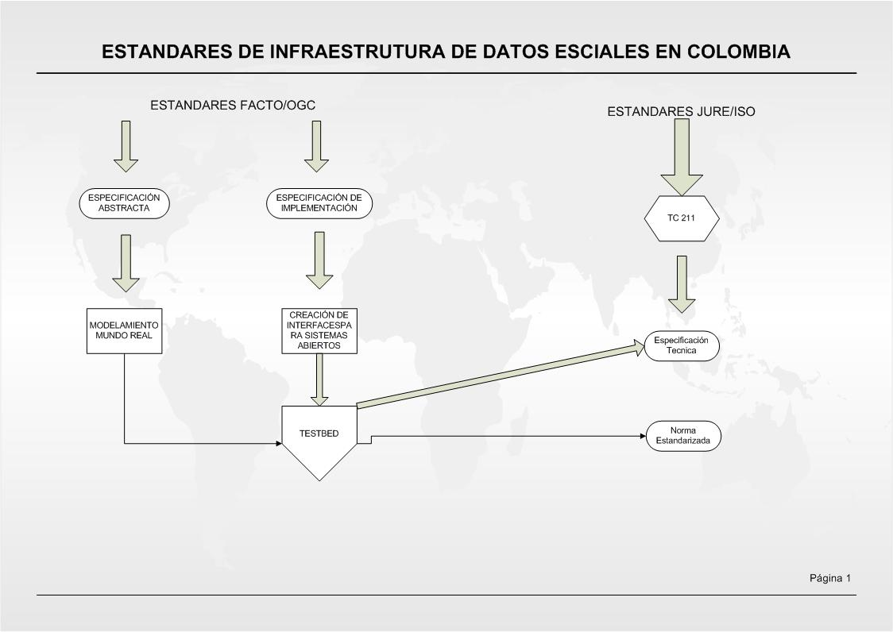

Figura Estándares de infraestructura de datos espaciales

## Impacto Y Resultados Esperados

Debido a la magnitud de información que se maneja en este tipo de documentos en el departamento del Huila provoca un desafió organizacional e innovación constante enfrentándose a diversas discusiones que se pueden presentar durante este proceso.

* La asimilación de la tecnología.
* Acceso de la Información.
* Eficiencia en la administración de la información.
* Protocolo y procesos de sistema de calidad documental.
* El control de la rede WEB.
* El tecnicismo en referente a la Política.
* La participación ciudadana y gubernamental.
* Los dominios o información restringida.

## Análisis de requerimientos del sistema del Gobernación del Huila

El objetivo principal de realizar el análisis de requerimiento del sistema de forma precisa y sin ambigüedad que debe realizar el IDE dentro de la gobernación lo que debe realizar el sistema, no el como lo va hacer, debido a que esta se desarrolla en la fase del de diseño del proyecto, por lo tanto en esta fase se tendrá en cuenta todas la implicaciones a tener en cuenta el desarrollo del proyecto, tomando la percepción no solo desde la funcionalidad sino conceptual y operacional.

### Propósito del SIGDEHU.

Dentro de esto es cumplir el concepto del IDE el cual es un conjunto de políticas, leyes, normas, estándares, organizaciones, planes, programas, proyectos, recursos humanos, tecnológicos y financieros, integrados adecuadamente para facilitar la producción, el acceso y uso de la Geoinformación regional, nacional o local, para el apoyo al desarrollo social, económico y ambiental de los pueblos.

Los componentes principales son:

Datos:

Son aquellos sin los cuales es imposible construir información lógica, consistente, exacta, racional e intercambiable. Deben permitir el análisis y ser capaces de aceptar sobre posición de grupos de datos de cualquier tipo, a condición de que cumplan con las normas y especificaciones declaradas para la información geográfica (geoinformación).

Metadatos:

Los metadatos consisten en información que caracteriza datos. Los metadatos son utilizados para suministrar información sobre esencia, los metadatos intentan responder a las preguntas quién, que, cuando, donde, por qué y cómo, sobre cada una de las facetas que se documentan en un proyecto.

**Servicios:**

Mediante los servidores, se puede apreciar el servicio de búsqueda (Catálogo), Mapas (imágenes) WMS Web Map Service, Datos (fenómenos) Web Feature Service - WFS, Web Coverage Service - (WCS), Nomenclator (Localización de Topónimos).

**Catálogo de Datos y Servicios**

Considerado como un cliente de búsqueda que ofrece mediante un formulario o plantilla, la posibilidad de localizar conjunto de datos geográficos (mapas, hojas topográficas, fotos, ortofotos, documentos, etc). Geonetwork es un entorno estandarizado y descentralizado para la gestión de información espacial. Diseñado para permitir el acceso a base de datos geo-referenciados, productos cartográficos y metadatos relativos provenientes de una diversa gama de fuentes, favoreciendo el intercambio de información espacial y la colaboración entre instituciones y usuarios gracias a las capacidades de Internet.

Este método de gestión de Información Geográfica pretende facilitar a la amplia y variada comunidad de usuarios de dicha información espacial un acceso sencillo y rápido de la información espacial disponible y de los mapas temáticos existentes lo cual pudiera apoyar y mejorar la toma de decisiones.

**Servicios**

El **servicio Web Map Service (WMS)** definido por el OGC (Open Geospatial Consortium) produce mapas de datos espaciales referidos de forma dinámica a partir de la Información Geográfica producida. Este estandár internacional define un "mapa" como una representación de la información geográfica en forma de un archivo de imagen digital conveniente para la exhibición en una pantalla de ordenador. Un mapa no consiste en los propios datos. Los mapas producidos por WMS se generan normalmente en un formato de imagen como PNG, GIF o JPEG, y ocasionalmente como gráficos vectoriales en formato SVG (Scalable Vector Graphics) o WebCGM (Web Computer Graphics Metafile).

El estándar define tres operaciones:

1. Devolver metadatos del nivel de servicio.

2. Devolver un mapa cuyos parámetros geográficos y dimensionales han sido bien definidos.

3. Devolver información de características particulares mostradas en el mapa (opcionales).

Las operaciones WMS pueden ser invocadas usando un navegador estándar realizando peticiones en la forma de URLs (Uniform Resource Locators). El contenido de tales URLs depende de la operación solicitada. Concretamente, al solicitar un mapa, la URL indica qué información debe ser mostrada en el mapa, qué porción de la tierra debe dibujar, el sistema de coordenadas de referencia, y la anchura y la altura de la imagen de salida. Cuando dos o más mapas se producen con los mismos parámetros geográficos y tamaño de salida, los resultados se pueden solapar para producir un mapa compuesto. El uso de formatos de imagen que soportan fondos transparentes (e.g., GIF o PNG) permite que los mapas subyacentes sean visibles. Además, se puede solicitar mapas individuales de diversos servidores.

El **servicio Web Feature Service** (**WFS)** del Consorcio (Open Geospatial Consortium) es un servicio estándar, que ofrece un interfaz de comunicación que permite interactuar con los mapas servidos por el estándar WMS, como, por ejemplo, editar la imagen que nos ofrece el servicio WMS o analizar la imagen siguiendo criterios geográficos.

Para realizar estas operaciones se utiliza el lenguaje GML que deriva del XML, que es el estándar a través del que se transmiten la ordenes **WFS**.

El **servicio Web Coverage Service** (**WCS)** pertenece a los servicios de la OGC (Open Geospatial Consortium), permite obtener e intercambiar información geoespacial en forma de coberturas que corresponden a objetos de tipo vectorial, raster o modelos digitales, donde para su intercambio usamos ficheros XML donde encontramos asociados el descriptor del servicio y con una breve descripción de las coberturas, todo mediante consultas tipo POST y GET según la implementación.

## Arquitectura de Servicios.

La arquitectura del servicio se enfoca a la interoperabilidad de la información geográfica, la OGC desarrollo una arquitectura orientada a servicios denominados OWS.

Es importante la elaboración del modelo funcional de la arquitectura OWS, que tienen como objeto crear servicios funcionales en el ámbito geo-espacial con el fin de poder ser publicados en diferentes registros o catálogos, para que los usuarios identificados en el servicio los puedan encontrar, enlazar y utilizar.

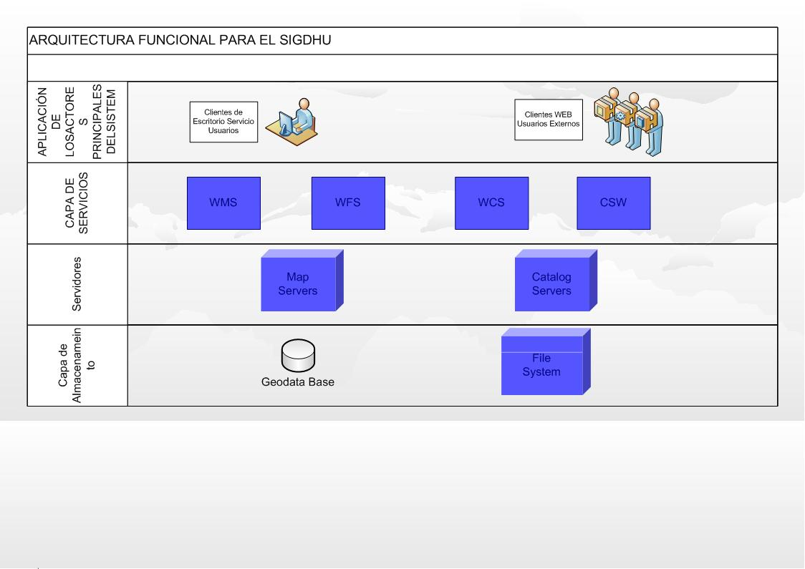

# Proyecto piloto del SIGDEHU.

### Requerimientos de los usuarios.

Para cumplirlos los parámetros de infraestructura de datos espaciales es definir la finalidad del SIGDEHU, el cual tienen como fin generar de información actualizada por medio de visores geográficos, para la consulta y manejo de información con protocolos de seguridad de edición, de tal manera que se pueda determinar la confiabilidad del mismo y la congruencia con el sistema estadístico SIR los cuales son los datos que deberán ser integrados con la información geográfica, con un registro y almacenamiento de usuarios con su debida contraseña para seguimiento delas persona que utilicen estos servicios WEB.

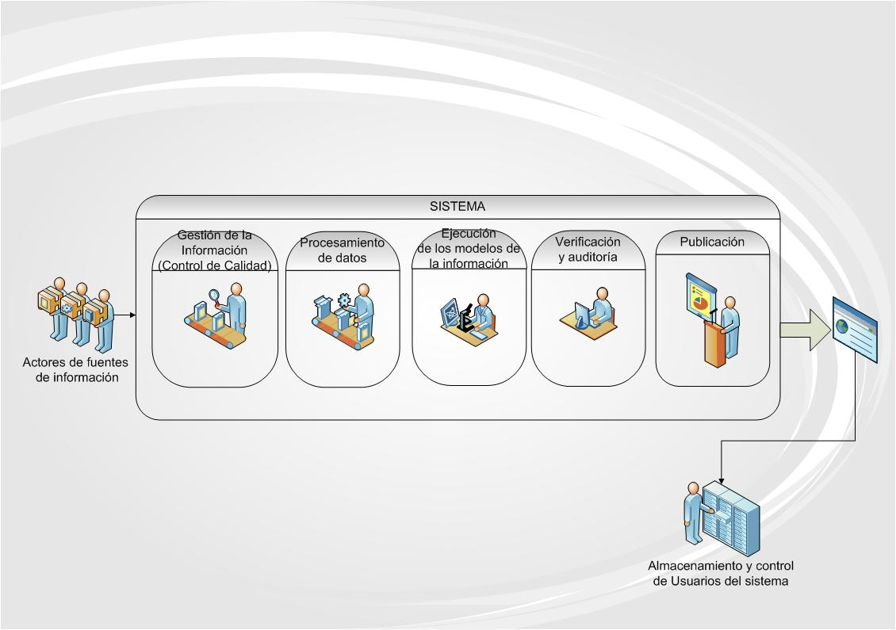

Figura Diagrama del Sistema